

**Instituto Politécnico Nacional**

**Escuela Superior de Cómputo**

* **Osuna Banda Itzel Arely**
* **Quintana Ruíz Ajitzi Ricardo**
* **Vázquez Moreno Marcos Oswaldo**

**Grupo: 2CM3**

**Proyecto Final**

**DESARROLLO EXPERIMENTAL**

A continuación, se adjuntan algunas fotos del armado del proyecto y su funcionamiento.

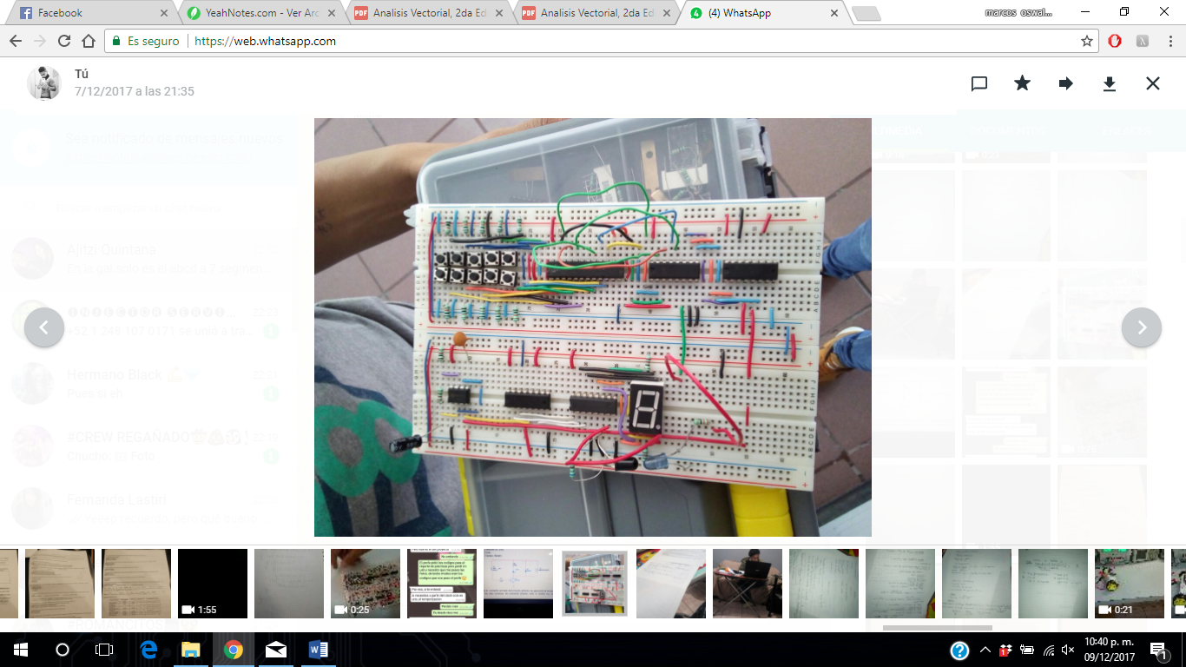

A continuación, se muestra el encendido del display con cada uno de los botones correspondientes al número que debe de verse en el display, el cual se transmite por medio del mux al demux mediante infrarrojos emisor y receptor. Cabe resaltar que el punto siempre está prendido ya que fue nuestra forma de asegurarnos que estaba bien programada ya que está encendida en todo momento

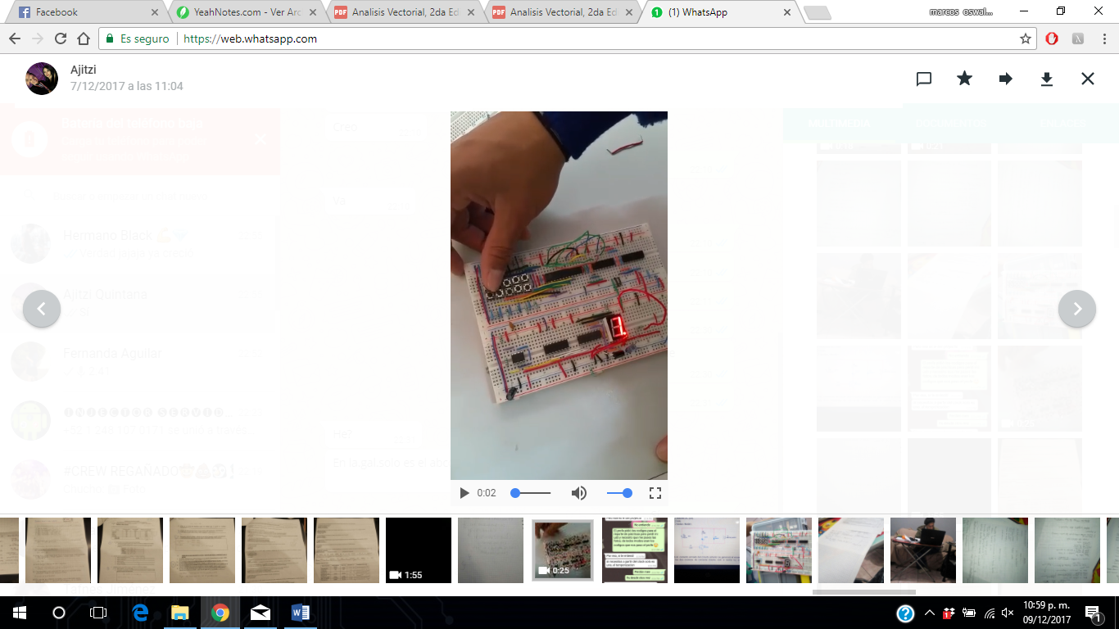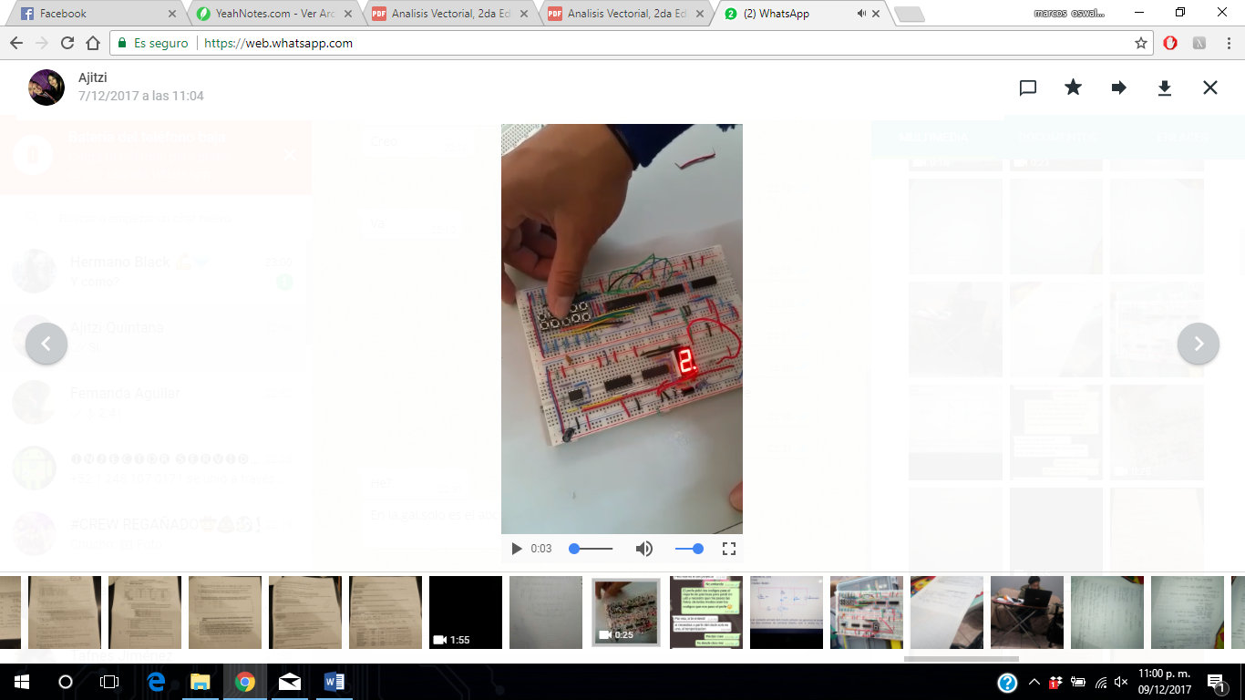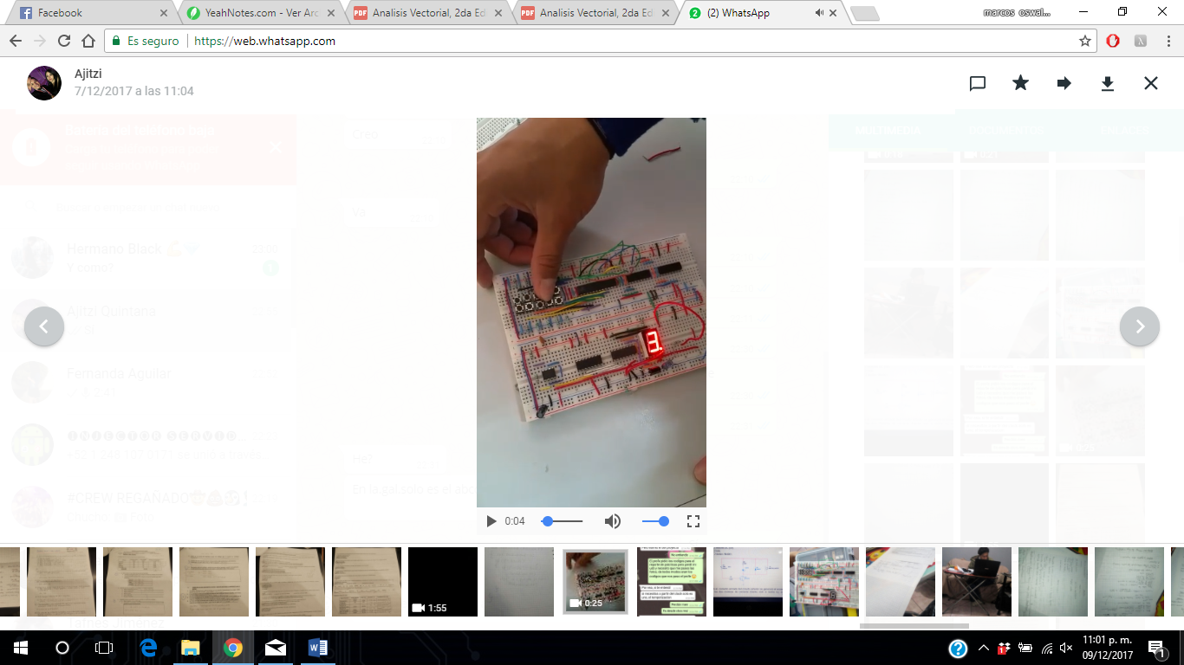

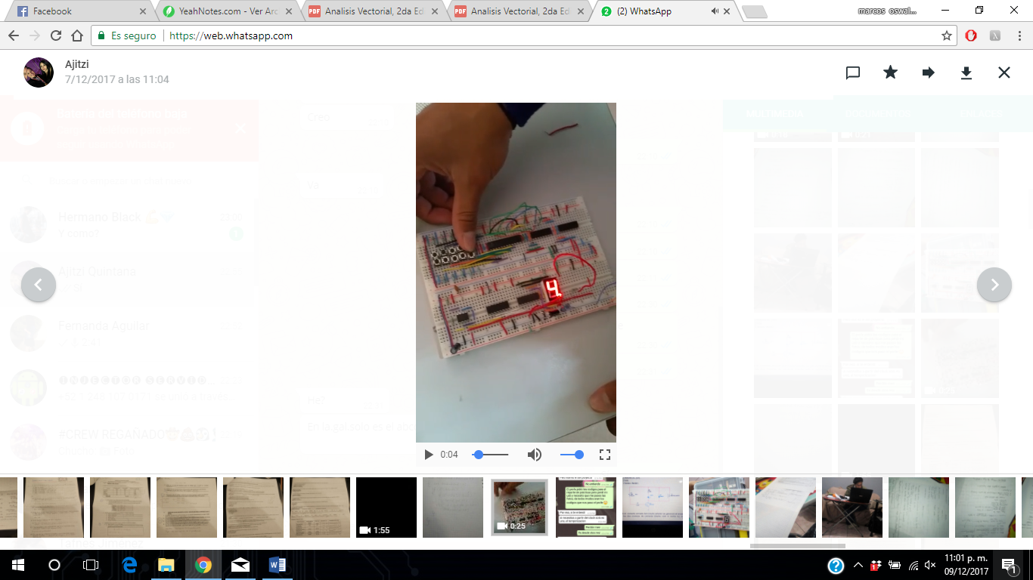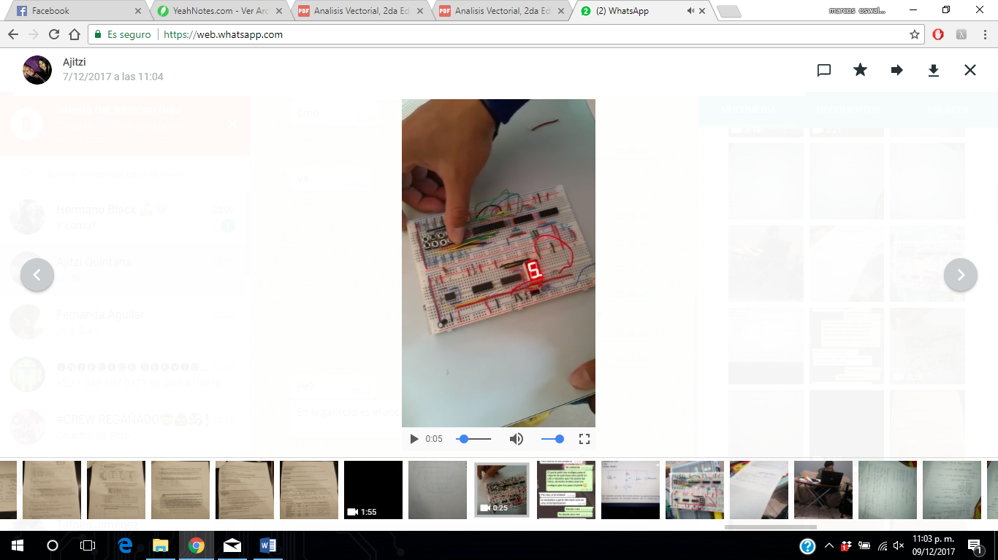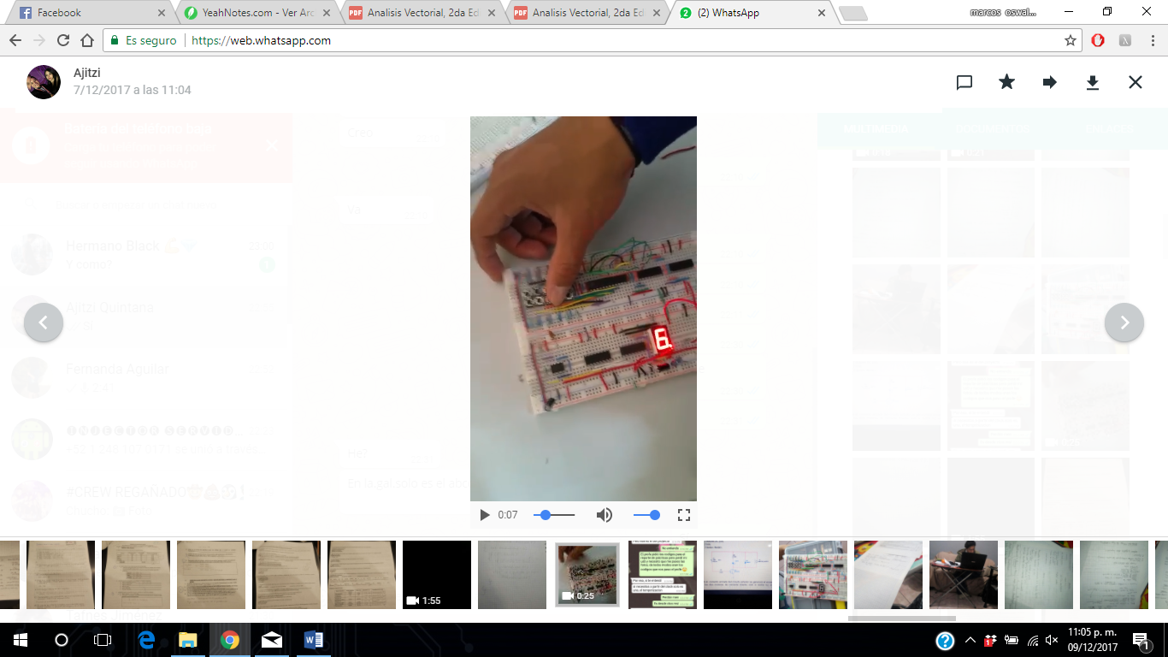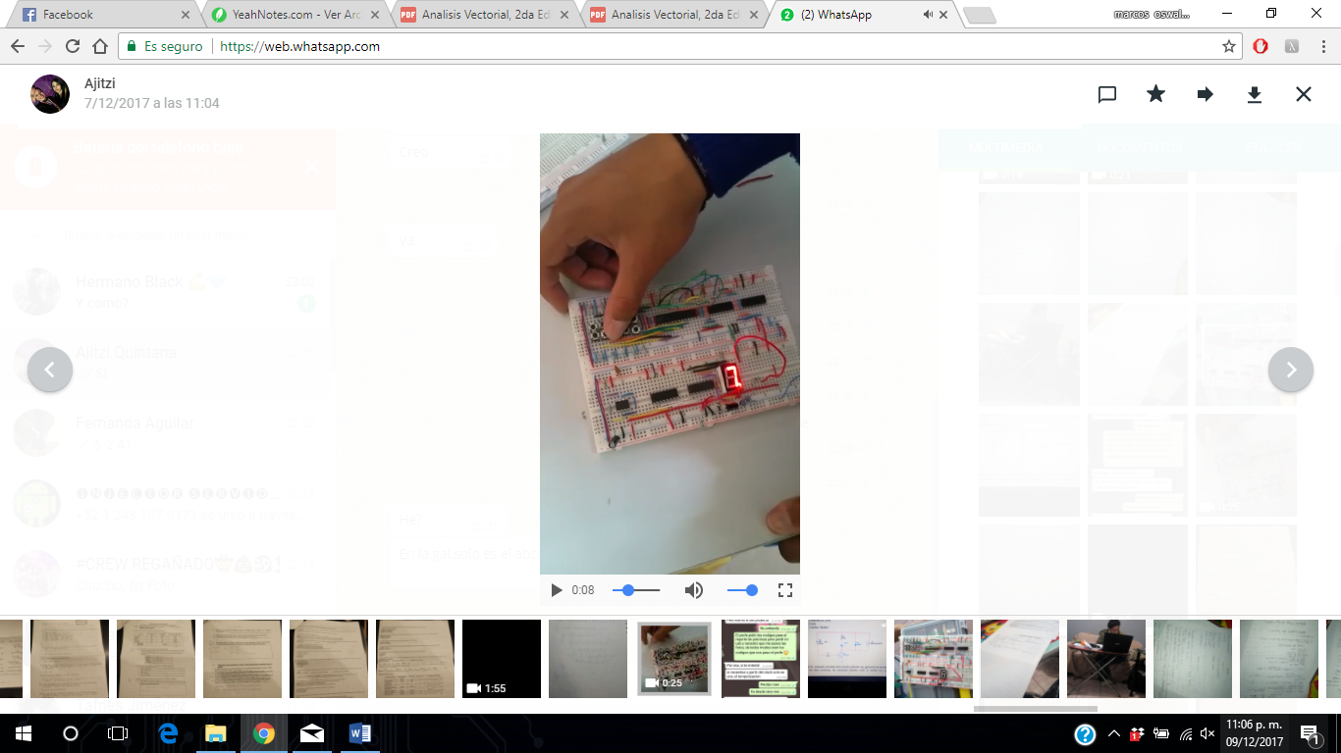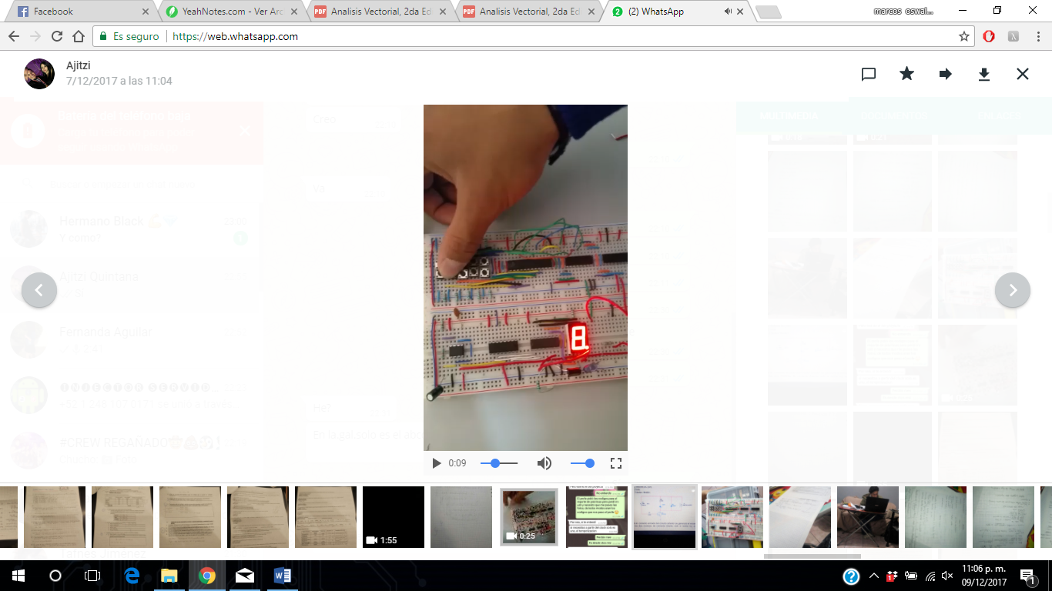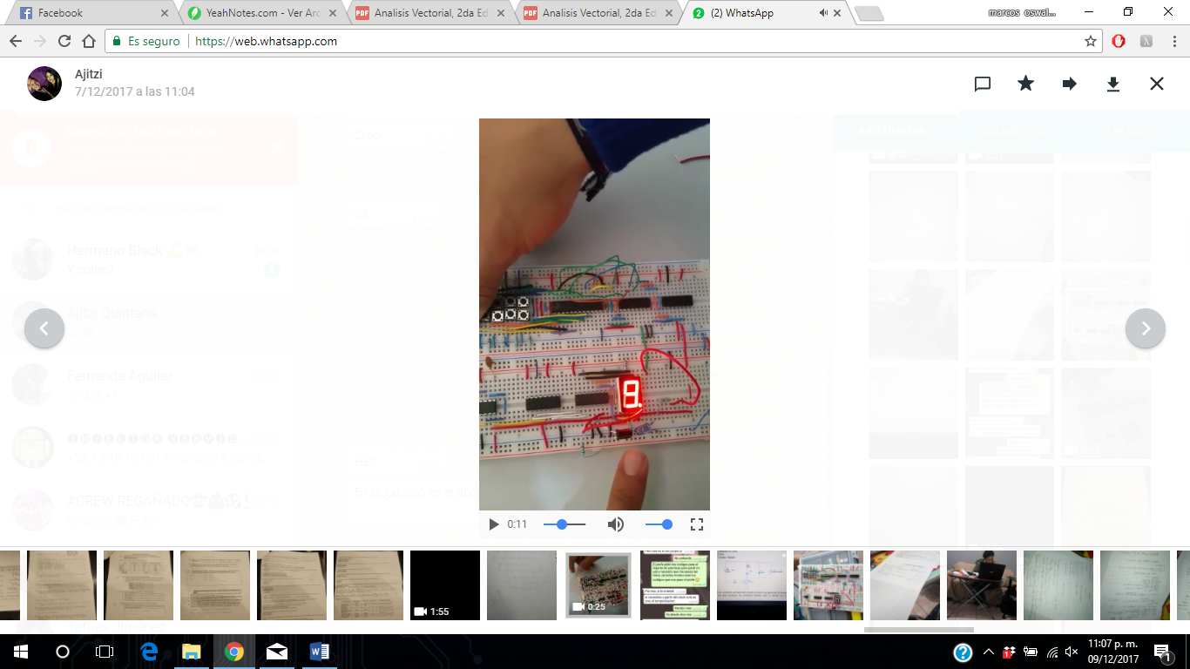

**Conclusiones Individuales.**

**Osuna Banda Itzel Arely** Al realizar esta práctica tuvimos muchos más problemas con el armado que con la de EEPROM, esto porque los contadores no estaban sincronizados, y así también el uso de dispositivos infrarrojos para el envió de datos me resulto complicado al momento de armar. La programación se realizó de dos maneras, tanto para las entradas de un teclado matricial el cual consistía en 8 entradas y 10 combinaciones diferentes, y otra con push donde teníamos 10 entradas y de igual manera 10 combinaciones diferentes, pero no tan complicadas en las entradas. Ambos circuitos funcionaban, pero el error estuvo en colocar los contadores de tal forma que estuvieran sincronizados y pudiéramos visualizar en el display los números que queríamos al presionar una tecla o un push. Sin duda durante la realización de dicha práctica, se vio más como hacer funcional un proyecto con un objetivo específico, y de cierta forma como cada parte de un circuito necesita ser probada individualmente en dado caso que se pudiese.

**Quintana Ruíz Ajitzi Ricardo**  Aunque la práctica de EEPROM era más difícil que el proyecto, la entregamos antes y en mucho menor tiempo porque con el proyecto tuvimos varios problemas con la programación de la gal más que nada, primero los números aparecían con un 1 dependiendo el push, pero el circuito arrojaba 0 cuando apretábamos el push, después era cátodo el display cuando era ánodo el de la programación, cuando ya nos había quedado con cables, tuvimos problemas en usar el infrarrojo pero finalmente el circuito nos quedó y pudimos sacar 10.

**Vázquez Moreno Marcos Oswaldo** Cabe concluir que este armado del proyecto se nos dificultó más que la EEPROM lo cual no estaba presupuestado, ya que había sido para nosotros super fácil lo del armado de la EEPROM pero ahora esto nos puso bastante el pie para ser de los primeros en terminar ya que los contadores no estaban en sincronía y además, el armado de los infrarrojos fue difícil de armar, de hecho tuvimos que pedir ayuda ya que nos encontrábamos con desesperación, afortunadamente supimos encontrar el error en los contadores y su sincronización, obteniendo así como aprendizaje cómo se hace funcional un proyecto pero probado por partes individualmente.